附件1
2022年大学生志愿服务青南计划
基层青年专项报名登记表

姓 名 |  |  | 性 别 |  |  |  | 照片
民 族 |  |  | 出生年月
政治面貌
身份证号码
健康状况 |  |  | 既往病史
学校名称
学 历 |  |  | 专 业
家庭所在地 |  | 省 市（州）
家庭通讯地址及电话
联系电话 |  |  |  | 电子邮箱
特 长
服务意向 | 服务岗位 | 乡村教育 □ |  |  |  | 健康乡村 □
 |  | 乡村建设 □ |  |  |  | 基层青年工作 □
 |  | 乡村社会治理 □
 |  | 是否服从分配：□服从；□不服从
 | 服务期 | 2年
个人简历
志愿服务经历
大学期间  课程成绩 |  | 附学习成绩单
大学期间
奖励和处分
本人承诺 |  | 以上填写内容全部属实。  报名者签字：  日期：2022年 月 日
所在院（系）党组织意见（县项目办意见）
高校项目办意见（县领导小组意见）
备注
注：此表交省项目办，留档备查；正反面打印；仅限省内高校应届毕业生填写。

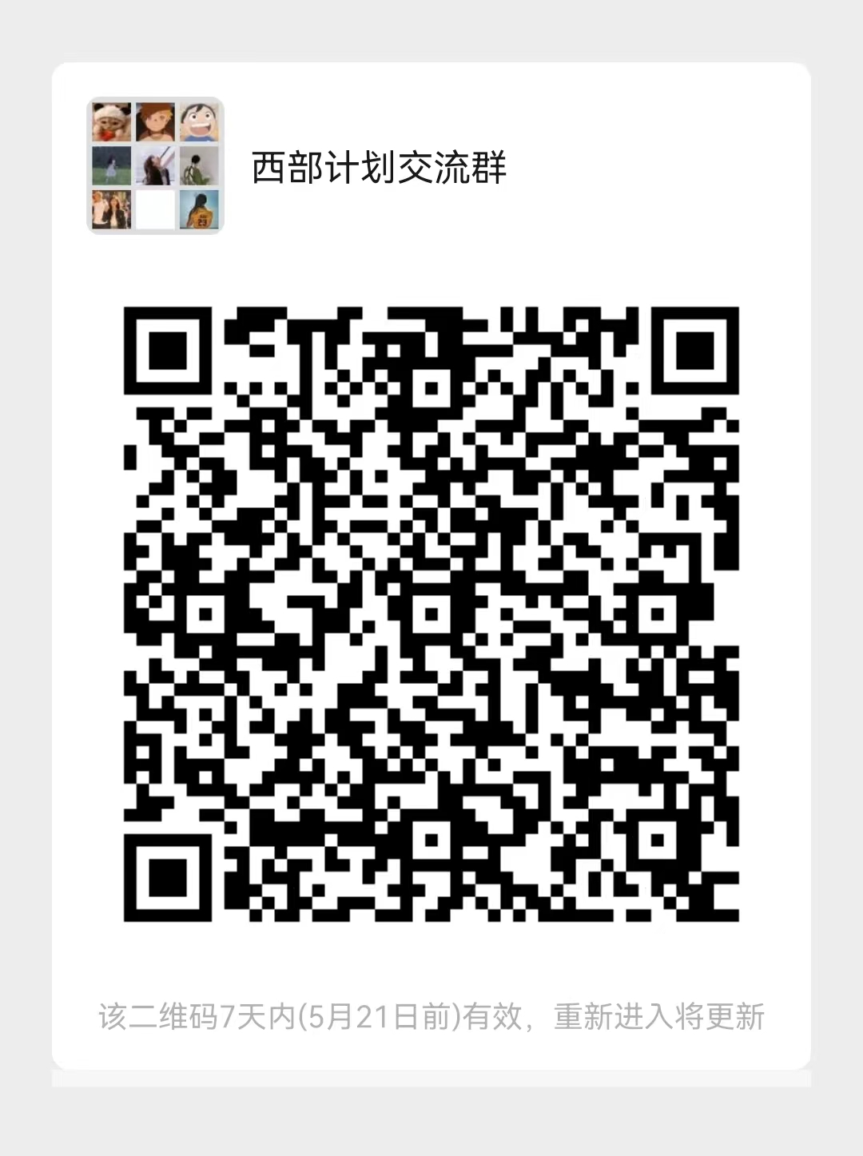
附件2

